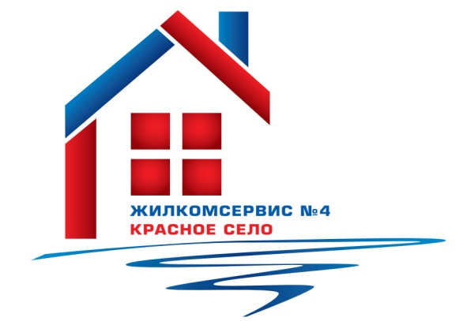
Перечень работ по текущему ремонту общего имущества многоквартирного дома
на 2015 год

Адрес: ул. Театральная, д. 1

№ п/п | Наименование работ
1 | Аварийно-восстановительные работы
2 | Ремонт водомерного узла
3 | Замена и ремонт запорной арматуры систем ЦО, ГВС, ХВС
4 | Герметизация швов
5 | Ремонт кровли (10-15 м)
6 | Ремонт распределительных щитков

